# РОССИЙСКИЙ УНИВЕРСИТЕТ ДРУЖБЫ НАРОДОВ

**Факультет физико-математических и естественных наук Кафедра теории вероятностей и кибербезопасности**

# ОТЧЕТ

**ПО ЛАБОРАТОРНОЙ РАБОТЕ № 9**

*дисциплина: Моделирование информационных процессов*

Студент: Маслова Анастасия

Группа: НКНбд-01-21

**МОСКВА**

2024 г

**Постановка задачи:**

Вычислите пространство состояний. Сформируйте отчёт о пространстве состояний и проанализируйте его. Постройте граф пространства состояний.**Выполнение работы:**

Для выполнения задания я построила схему, запустила ее, вычислила пространство состояний с помощью инструментов палитры SS, сформировала отчет по пространству состояний и построила граф пространства состояний (рис.1):

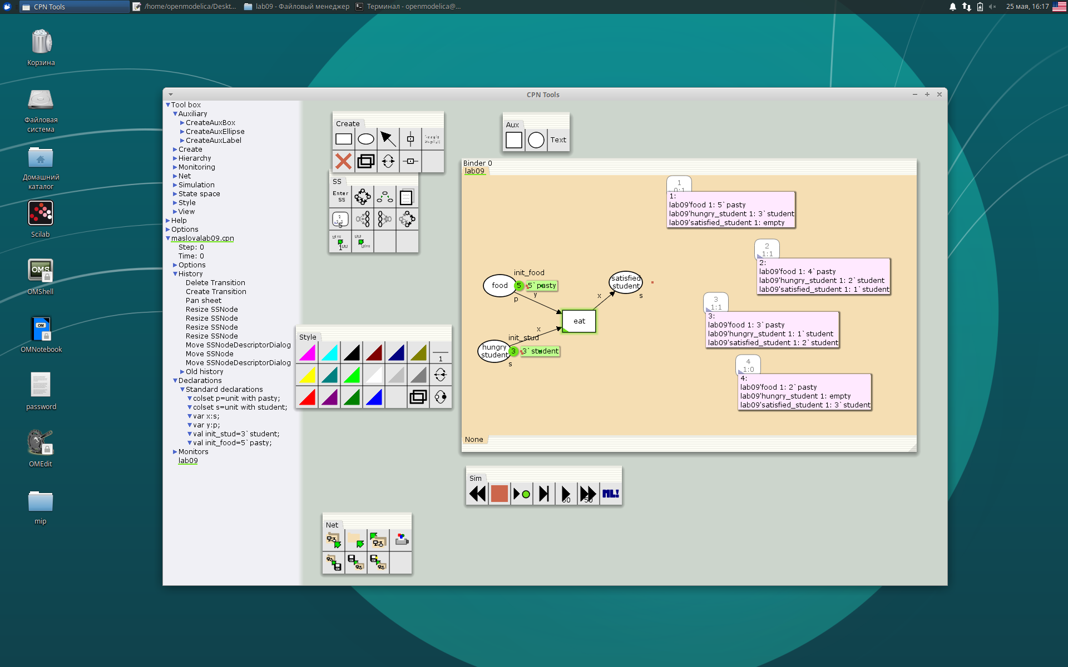

Также я получила отчет следующего вида:

CPN Tools state space report for:

/home/openmodelica/Desktop/mip/lab-ns/lab09/maslovalab09.cpn

Report generated: Sat May 25 16:08:03 2024

Statistics

------------------------------------------------------------------------

State Space

Nodes: 4

Arcs: 3

Secs: 0

Status: Full

Scc Graph

Nodes: 4

Arcs: 3

Secs: 0

Boundedness Properties

------------------------------------------------------------------------

Best Integer Bounds

Upper Lower

lab09'food 1 5 2

lab09'hungry_student 1 3 0

lab09'satisfied_student 1

3 0

Best Upper Multi-set Bounds

lab09'food 1 5`pasty

lab09'hungry_student 1

3`student

lab09'satisfied_student 1

3`student

Best Lower Multi-set Bounds

lab09'food 1 2`pasty

lab09'hungry_student 1

empty

lab09'satisfied_student 1

empty

Home Properties

------------------------------------------------------------------------

Home Markings

[4]

Liveness Properties

------------------------------------------------------------------------

Dead Markings

[4]

Dead Transition Instances

None

Live Transition Instances

None

Fairness Properties

------------------------------------------------------------------------

No infinite occurrence sequences.

Данный отчет показывает, сколько вершин у графа пространства состояний, а также какие максимальные и минимальные значения могут принимать элементы.

Вывод: в ходе лабораторной работы я познакомилась с системой CPNTools и построила простейшую модель «накорми студентов».